1^{ο} ΔΙΕΘΝΕΣ ΤΟΥΡΝΟΥΑ ΚΑΛΑΘΟΣΦΑΙΡΙΣΗΣ ΄΄ΛΕΥΚΟΣ ΠΥΡΓΟΣ΄΄

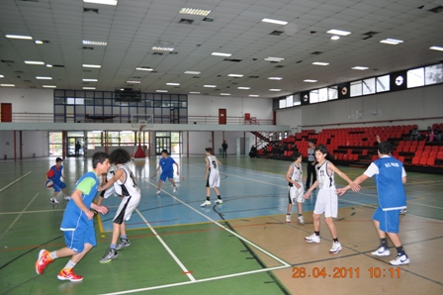
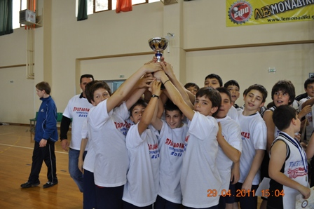



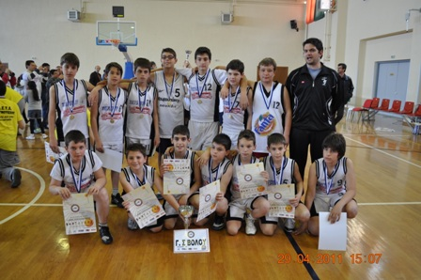
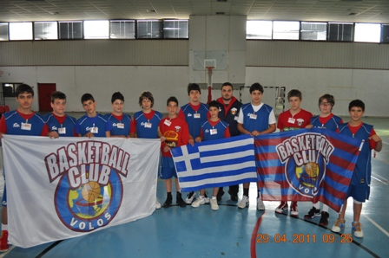

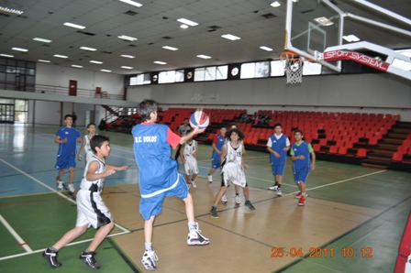
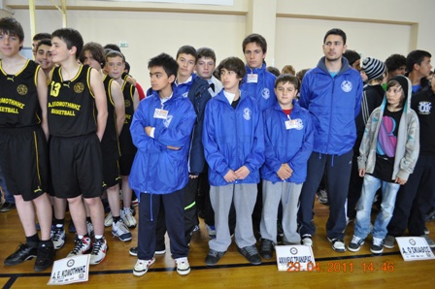
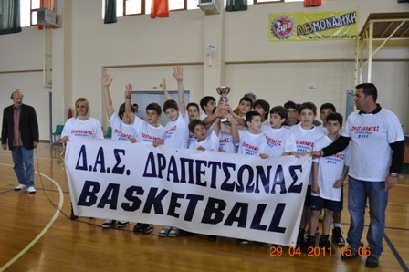



1^{ο} ΔΙΕΘΝΕΣ ΤΟΥΡΝΟΥΑ ΚΑΛΑΘΟΣΦΑΙΡΙΣΗΣ ΄΄ΛΕΥΚΟΣ ΠΥΡΓΟΣ΄΄

ΠΡΟΚΗΡΥΞΗ
1. Εισαγωγή

Η που δραστηριοποιείται στην οργάνωση και λειτουργία αθλητικών εκδηλώσεων κάθε μορφής, οργανώνει για πρώτη φορά στην πόλη της Θεσσαλονίκης το
1^{ο} Διεθνές Τουρνουά Ακαδημιών Καλαθόσφαιρας ΄΄ΛΕΥΚΟΣ ΠΥΡΓΟΣ΄΄
τη χρονική περίοδο από 3 Ιαν 2012 έως 6 Ιαν 2012.

Προχωρώντας μεθοδικά , στοχευμένα, σταθερά και με όπλο τη μεγάλη μας τεχνογνωσία – εμπειρία και αγάπη προς τους μικρούς αθλητές, που αποτελούν το μέλλον κάθε κοινωνίας, εξακολουθούμε να προσφέρουμε πολλαπλές υπηρεσίες αθλητισμού, ψυχαγωγίας, επικοινωνίας και διασκέδασης.
Ένας απ’ τους στυλοβάτες της όλης προσπάθειας είναι ο πρώην διεθνής καλαθοσφαιριστής Νίκος Μπουντούρης , ένα υπόδειγμα αθλητή και ανθρώπου που σημάδεψε με το δικό του μοναδικό τρόπο την ιστορία του Ελληνικού Μπάσκετ και αποτέλεσε ίνδαλμα για εκατοντάδες νέους αθλητές για την πορεία τους.
Τους άλλους δύο πυλώνες της προσπάθειας συμπληρώνουν οι Κατσάλης Νικόλαος και Καραδανάς Ευριπίδης , δύο πρώην αθλητές – προπονητές καλαθόσφαιρας αλλά και ιδρυτές - διευθύνοντες σύμβουλοι πρότυπων αθλητικών ομίλων και επιχειρηματικών δραστηριοτήτων του αθλητισμού.

2. Ημερομηνία και τόπος διεξαγωγής

ΤΡΙΤΗ: 03/01 | ΤΕΤΑΡΤΗ: 04/01 | ΠΕΜΠΤΗ: 05/01 | ΠΑΡΑΣΚΕΥΗ: 06/01
ΘΕΣΣΑΛΟΝΙΚΗ

3. Ηλικιακές κατηγορίες

ΚΑΤΗΓΟΡΙΕΣ | ΗΛΙΚΙΕΣ | ΧΡΟΝΟΣ ΑΓΩΝΑ | ΧΡΟΝΟΣ ΑΝΑΠΑΥΛΑΣ | ΜΕΓΕΘΟΣ ΜΠΑΛΑΣ | ΑΡΙΘΜΟΣ ΔΙΑΙΤΗΤΩΝ
ΜΙΝΙ  (ΑΓΟΡΙΑ) | 1999-00 | 4Χ8 min | 3 min | 5αρα | 1
ΠΑΜΠΑΙΔΕΣ (ΑΓΟΡΙΑ) | 1998 | 4Χ8 min | 3 min | 5αρα | 1
ΠΑΜΠΑΙΔΕΣ (ΑΓΟΡΙΑ) | 1997 | 4χ10 min | 3 min | 7αρα | 1
ΠΑΙΔΕΣ | 1996 | 4χ10 min | 3 min | 7αρα | 1
ΚΟΡΑΣΙΔΕΣ | 1996-97 | 4χ10 min | 3 min | 6αρα | 1
ΠΑΝΚΟΡΑΣΙΔΕΣ | 1998-99-00 | 4χ8 min | 3 min | 6αρα | 1

4. Τρόπος Διεξαγωγής

Α’ ΦΑΣΗ
Στην πρώτη φάση της διοργάνωσης οι ομάδες θα χωριστούν σε ομίλους και σε κάθε όμιλο θα αγωνιστούν όλοι εναντίων όλων.
Μετά τους αγώνες της πρώτης φάσης οι ομάδες κατατάσσονται ανάλογα με τους βαθμούς που έχουν συλλέξει.
Σε περίπτωση ισοπαλίας στην κανονική διάρκεια του αγώνα θα δίνεται 2 λεπτά παράταση.

Β’ ΦΑΣΗ
Στη δεύτερη φάση διασταυρώνονται οι ομάδες των ομίλων ανάλογα με την βαθμολογία τους για να έχουμε την τελική κατάταξη, π.χ. ο 1^{ος} του Α’ ομίλου με τον 1^{ο} του Β’ ομίλου, ο 2^{ος} του Α’ ομίλου με τον 2^{ο} του Β’ ομίλου κ.ο.κ.

5. Ειδικός όρος διεξαγωγής αγώνων

Επιτρέπεται ΜΟΝΟΝ η άμυνα man to man στο μισό γήπεδο.
Δεν επιτρέπεται σε ομάδα να εφαρμόζει άμυνα ζώνης ή Zone Press με παγίδες σε καμία κατηγορία, καθώς και οποιαδήποτε παραλλαγή της.

6. Κανονισμός Αγώνων

Ο κανονισμός που θα ισχύει κατά την διεξαγωγή του αγωνιστικού προγράμματος του τουρνουά είναι αυτός που εφαρμόζετε και στα πρωταθλήματα της Ε.Ο.Κ και του Κ.Α.Κ.

7. Διαιτητές – Γραμματεία - Παρατηρητές

Οι διαιτητές η γραμματεία και οι παρατηρητές ορίζονται πριν τον αγώνα από την διοργανώτρια αρχή.
Οι διαιτητές είναι ενεργοί αξιολογημένοι του συνδέσμου ΕΚΑΣΘ.
Ο διαιτητής έχει την πλήρη ευθύνη τέλεσης του αγώνα πάντα σε συνεννόηση με τον υπεύθυνο παρατηρητή του γηπέδου της διοργάνωσης

7α. Φύλλο Αγώνος
Στο φύλλο αγώνα 15 min πριν την έναρξη του παιχνιδιού, οι υπεύθυνοι των ομάδων καλούνται να καταθέσουν τις 5αδες που θα ξεκινήσουν τον αγώνα, τις αλλαγές και τον αρχηγό της κάθε ομάδας.
Μετά το τέλος του παιχνιδιού το φύλλο αγώνα υπογράφετε πρώτα από τον διαιτητή μετά από τους αρχηγούς των ομάδων και κατόπιν από τη γραμματεία.

7β. Ενστάσεις – Επιτροπή ενστάσεων Τυχόν ενστάσεις για οποιοδήποτε θέμα προκύψει υποβάλλονται από τους αρχηγούς
κατά την διάρκεια του αγώνα και θα εξετάζονται από την επιτροπή διεξαγωγής
του τουρνουά.
Για την επίλυση των ενστάσεων που θα προκύψουν κατά την τέλεση των αγώνων που
δεν προβλέπονται από την προκήρυξη και τον κανονισμό της διοργάνωσης, θα
αποφασίζει η επιτροπή διεξαγωγής του τουρνουά, η οποία αποτελείται από τον διευθυντή του αγωνιστικού προγράμματος, τον επικεφαλής διαιτητή της διοργάνωσης και τον υπεύθυνο της διοργάνωσης.
Δεν επιτρέπεται η υποβολή ενστάσεων για κακή εφαρμογή κανονισμού από τη διαιτησία.

7γ. Σε περίπτωση ισοβαθμίας
Σε περίπτωση ισοβαθμίας δύο η περισσότερων ομάδων στο τέλος της ¨Α¨ Φάσης ισχύουν τα μεταξύ τους παιχνίδια, σε περίπτωση νέας ισοβαθμίας ισχύει η διαφορά των πόντων μεταξύ άμυνας και επίθεσης, σε περίπτωση νέας ισοβαθμίας ισχύει η καλύτερη επίθεση και στη συνέχεια η καλύτερη άμυνα. Αν πάλι έχουμε ισοβαθμία γίνεται κλήρωση

8. Άνευ αγώνα
Σε περίπτωση που ομάδα δεν εμφανιστεί στην ώρα τέλεσης του αγώνα δίνεται παράταση από την διοργανώτρια 15 min. Αν μετά τη πάροδο του 15 λεπτού δεν έχει εμφανιστεί τότε άνευ αγώνα η παρευρισκόμενη ομάδα κερδίζει το ματς με σκορ 20-0 και η άλλη ομάδα μηδενίζεται.

9. Έπαθλα

- Κύπελο σε όλες τις ομάδες όλων των κατηγοριών
- Μετάλλια σε όλους τους συμμετέχοντες αθλητές
- Δίπλωμα συμμετοχής σε όλους τους αθλητές του Τουρνουά
- Αναμνηστικό μπλουζάκι της εκδήλωσης
- Μαγνητικό ταμπλό για τον προπονητή
- Κύπελο στον πολυτιμότερο αθλητή (MVP) κάθε κατηγορίας.
- Ειδικά δώρα (επιμορφωτικά DVD προπονήσεων ομάδων του εξωτερικού)

10. Προσκεκλημένοι

Οι προπονητές των Εθνικών μας συγκροτημάτων παίδων και παμπαίδων.
Επίσης θα παραβρεθούν πρώην και εν ενεργεία Διεθνής καλαθοσφαιριστές οι οποίοι θα μοιράσουν αυτόγραφα στους συμμετέχοντες αθλητές.

11. Διαμονή και μεταφορά ομάδων

Οι ομάδες θα διαμένουν στο Capsis Hotel και θα μεταφέρονται στα γήπεδα των αγώνων με λεωφορεία της οργανωτικής αρχής.

12. Εισιτήριο αγώνων
Για την είσοδο στο γήπεδο εξετάζεται η περίπτωση ύπαρξης εισιτηρίου 1€ για φιλανθρωπικό σκοπό όπου τα χρήματα θα δοθούν στο ίδρυμα <Μέλισσα>.
Την όλη ευθύνη για την έκδοση εισιτηρίων καθώς και την διάθεση αναλαμβάνει το ίδιο το ίδρυμα με τους υπευθύνους του.
1^{Ο} ΔΙΕΘΝΕΣ ΤΟΥΡΝΟΥΑ ΚΑΛΑΘΟΣΦΑΙΡΙΣΗΣ
΄΄ΛΕΥΚΟΣ ΠΥΡΓΟΣ΄΄
ΚΑΝΟΝΙΣΜΟΣ ΤΟΥΡΝΟΥΑ

1. Εισαγωγή

Το πρόγραμμα της διοργάνωσης, οι υποχρεώσεις των ομάδων, του αθλητικού κέντρου , του ξενοδοχείου και της διοργανώτριας τηρούνται με βάση τον παρόντα κανονισμό, που αποτελεί μέρος της προκήρυξης.

2. Ξενοδοχείο

Το ξενοδοχείο ανταποκρίνεται στις υψηλές απαιτήσεις τόσο των ομάδων όσο και της διοργανώτριας. Οι αθλητές θα μείνουν σε 2-3-κλινα δωμάτια ενώ οι προπονητές συνοδοί σε 2κλινα.

3. Συνεργασία με ομάδες

Όλες οι ομάδες ορίζουν τον επικεφαλή της κάθε αποστολής και αρμόδιο για όλα τα θέματα επικοινωνίας και συνεργασίας με την διοργανώτρια, ο οποίος ονομάζεται Γενικός Αρχηγός της αποστολής με τις κάτωθι αρμοδιότητες:
3.1. Nα συντάξει και να αποστείλει την δήλωση συμμετοχής της ομάδας.
3.2. Να ενημερώσει τους κηδεμόνες της αποστολής για τις λεπτομέρειες της προκήρυξης και τους κανονισμούς της διοργάνωσης.
3.3. Να συλλέξει και να ελέγξει τις ατομικές δηλώσεις των αθλητών με τα επισυναπτόμενα δικαιολογητικά.
3.4. Να δηλώσει εμπρόθεσμα την συμμετοχή της ομάδας του στην διοργανώτρια.
3.5. Να ενημερώσει έγκαιρα την διοργανώτρια για τυχόν καθυστερήσεις ή αλλαγές στην συμμετοχή των αθλητών της ομάδας του.
3.6. Να τηρεί με συνέπεια και υπευθυνότητα το πρόγραμμα των αγώνων και τους κανόνες που διέπουν την διοργάνωση.
3.7. Έχει την ευθύνη της ομάδας του για τυχόν φθορές η ζημιές προκληθούν από τους αθλητές στο ξενοδοχείο ή το αθλητικό κέντρο.
3.8. Να φροντίζει για την άψογη συμπεριφορά των αθλητών στους κοινόχρηστους χώρους του ξενοδοχείου.
3.9. Να τακτοποιήσει τις οικονομικές οφειλές της ομάδας
3.10 Να φροντίσει ώστε η ομάδα του να έχει τουλάχιστον 2 εμφανίσεις διαφορετικού χρώματος.
Οτιδήποτε δεν προβλέπεται από την προκήρυξη θα ρυθμίζεται με απόφαση από την επιτροπή διεξαγωγής του τουρνουά που αναλαμβάνει
την υποχρέωση πιστής εφαρμογής όλων των παραπάνω όρων για την ομαλή ολοκλήρωση της διοργάνωσης.

4. Για τη διοργανώτρια

H διοργανώτρια είναι υπεύθυνη για:
4.1. Την εξασφάλιση συμμετοχής των ομάδων στους ομίλους
4.2. Την εξασφάλιση όλων των προσυμφωνηθέντων παροχών στις εγκαταστάσεις του αθλητικού κέντρου και στο ξενοδοχείο.
4.3. Τον έλεγχο των πιστοποιητικών και την έκδοση κάρτας διαπίστευσης για όλους τους συμμετέχοντες, αθλητές προπονητές, υπευθύνους και καλεσμένους.
4.4. Την παροχή μιας αναμνηστικής μπλούζας σε κάθε αθλητή, προπονητή και υπευθύνους συμμετέχουσας ομάδας.
4.5. Να ορίζει υπεύθυνο γηπέδου – γραμματεία, παρατηρητή αγώνων και διαιτητών. Επίσης στο ξενοδοχείο θα λειτουργεί από τις 08:00 έως 22:00, η κεντρική γραμματεία της διοργάνωσης για οποιοδήποτε πληροφορία σε θέματα διαμονής, διαπίστευσης, μεταφοράς και ενημέρωσης αποτελεσμάτων.
4.6. Την εξασφάλιση διαιτησίας αγώνων και συντονισμό αυτής με την Ένωση Διαιτητών της Ε.Κ.Α.Σ.Θ.
4.7. Την εξασφάλιση γιατρών κατά την διάρκεια των αγώνων και την πιθανή παρουσία ασθενοφόρου κατά την διάρκεια των αγώνων για επίλυση έκτακτων προβλημάτων.

Η διοργανώτρια διατηρεί το δικαίωμα να αλλάξει, διαφοροποιήσει η καταργήσει όρους που αναφέρονται στην παρούσα προκήρυξη εφόσον το κρίνει απαραίτητο με την υποχρέωση να ενημερώσει άμεσα όλους τους εμπλεκομένους της διοργάνωσης.
Επίσης η διοργανώτρια απαλλάσσεται της ευθύνης για οποιοδήποτε τραυματισμό αθλητή κατά την διάρκεια των αγώνων, την μεταφορά αθλητών από και προς τις αθλητικές εγκαταστάσεις, κατά την διαμονή τους στο ξενοδοχείο και ζημιές που τυχόν προκαλέσουν οι διαμένοντας.

5. Επικοινωνία

Γραμματεία : 2310 68 33 88

Μπουντούρης Νίκος 6977637777

Κατσάλης Νικόλαος : 693 6650 421

Καραδανάς Ευριπίδης: 693 6650 420

ΣΥΝΟΠΤΙΚΟ ΠΡΟΓΡΑΜΜΑ ΕΚΔΗΛΩΣΕΩΝ

1^{η} ΗΜΕΡΑ  ΤΡΙΤΗ 03/01 | 16:00 Άφιξη ομάδων, διαπίστευση , δείπνο στο ξενοδοχείο  19:00 Δείπνο - ξεκούραση.  20:00 Συνέντευξη τύπου στο ξενοδοχείο.  21:00 Συνάντηση Προπονητών, Βασικές Ανακοινώσεις διεξαγωγής,  σεμινάριο προπονητών .
2^{η} ΗΜΕΡΑ  ΤΕΤΑΡΤΗ 04/01 | 07:30 Πρωινό  09:00 Διεξαγωγή 1^{ης} αγωνιστικής  14-15:00 Μεσημεριανό – Ξεκούραση  16:00 Διεξαγωγή 2^{ης} αγωνιστικής  21-23:00 Βραδινό – Ξεκούραση
3^{η} ΗΜΕΡΑ  ΠΕΜΠΤΗ 05/01 | 07:30 Πρωινό  09:00 Διεξαγωγή 3^{ης} αγωνιστικής  14-16:00 Μεσημεριανό – Ξεκούραση  16:00 Αγώνες κατάταξης(3-8)  21-22:00 Βραδινό – Ξεκούραση  22:00 Δεξίωση προς τιμή προπονητών-συνοδών- χορηγών.
4^{η} ΗΜΕΡΑ  ΠΑΡΑΣΚΕΥΗ 06/01 | 08:00 Πρωινό  09-15:00 Διεξαγωγή Αγώνων κατάταξης (θέσεις 1-2)  15:30 Τελετή λήξης  16-17:00 Μεσημεριανό  15:00 Αναχώρηση

ΚΑΘΗΜΕΡΙΝΟ ΠΡΟΓΡΑΜΜΑ ΔΙΑΤΡΟΦΗΣ

 | 1^{η} ΗΜΕΡΑ | 2^{η} ΗΜΕΡΑ | 3^{η} ΗΜΕΡΑ | 4^{η} ΗΜΕΡΑ
ΠΡΩΙΝΟ |  | Πλούσιο πρωινό σε μπουφέ
ΜΕΣΗΜΕΡΙΑΝΟ |  | Γεύμα σε μπουφέ με επιλογή από 3 κυρίως πιάτα  Σαλάτες εποχής – φρούτα - γλυκά
ΒΡΑΔΙΝΟ | Δείπνο σε μπουφέ με επιλογή από 3 κυρίως πιάτα  Σαλάτες εποχής – φρούτα - γλυκά
ΔΗΛΩΣΗ ΣΥΜΜΕΤΟΧΗΣ ΟΜΑΔΑΣ

ΠΡΟΣ : ΓΡΑΜΜΑΤΕΙΑ ΔΙΟΡΓΑΝΩΣΗΣ
Ο υπογεγραμμένος - η :

Εκ μέρους του σωματείου η της ακαδημίας :

Διεύθυνση έδρας σωματείου/ακαδημίας:

Τηλ. | Fαx: |  | Email:

δηλώνω με το παρόν την συμμετοχή όλων των κάτωθι αναγραφόμενων αθλητών-
συνοδών στο 1ο Διεθνές τουρνουά καλαθοσφαίρισης «ΛΕΥΚΟΣ ΠΥΡΓΟΣ» που θα πραγματοποιηθεί στη Θεσ/νίκη όπως αυτή προβλέπεται από την προκήρυξη της διοργάνωσης.
Αποδέχομαι του όρους – κανονισμούς συμμετοχής στην διοργάνωση και απαλλάσσω την διοργανώτρια αρχή από οποιαδήποτε ευθύνη τραυματισμών που μπορεί να προκύψουν στους επισυναπτόμενους δηλωθέντες κατά την συμμετοχή τους στο τουρνουά. Επίσης αναλαμβάνω προσωπικά την υποχρέωση αποζημίωσης, πριν την αναχώρηση από τον τόπο διαμονής – ξενοδοχείο – οποιοσδήποτε ζημίας η φθοράς υλικού , που τυχόν προκληθούν από τους δηλωθέντες αθλητές , στις εγκαταστάσεις του αθλητικού κέντρου η του ξενοδοχείου.
Τρόπος πληρωμής
Προκαταβολή 20% του συνολικού ποσού μέχρι τέλους Νοεμβρίου μαζί με την δήλωση συμμετοχής, 30% μέχρι τις 15 Δεκεμβρίου 2011 και το υπόλοιπο εξόφληση με την άφιξη της ομάδας.

Ημερομηνία,…………………………2011

Σφραγίδα σωματείου / ακαδημίας υπογραφή υπευθύνου

ΣΗΜΕΙΩΣΗ:
ΑΠΟΣΤΕΙΛΑΤΕ ΤΗΝ ΔΗΛΩΣΗ ΣΤΗ ΓΡΑΜΜΑΤΕΙΑ ΤΗΣ ΔΙΟΡΓΑΝΩΣΗΣ, ΕΠΙΣΥΝΑΠΤΟΝΤΑΣ ΤΙΣ ΑΤΟΜΙΚΕΣ ΔΗΛΩΣΕΙΣ ΤΩΝ ΣΥΜΜΕΤΕΧΟΝΤΩΝ ΣΤΟ ΤΟΥΡΝΟΥΑ ΜΕ ΤΑ ΑΠΑΡΑΙΤΗΤΑ ΔΙΚΑΙΟΛΟΓΗΤΙΚΑ ΚΑΙ ΦΩΤΟΤΥΠΙΑ ΤΗΣ ΤΡΑΠΕΖΙΚΗΣ ΚΑΤΑΘΕΣΗΣ.
ΣΤΟΙΧΕΙΑ ΟΜΑΔΟΣ

ΟΝΟΜΑ ΣΩΜΑΤΕΙΟΥ …………………………………………………………………………..

ΤΜΗΜΑ ΣΥΜΜΕΤΟΧΗΣ: ……………………………………………………………………………..

ΣΤΟΙΧΕΙΑ ΑΘΛΗΤΩΝ

Α/Α | ΕΠΩΝΥΜΟ | ΟΝΟΜΑ | ΕΤΟΣ
1
2
3
4
5
6
7
8
9
10
11
12
13
14
15

ΥΠΕΥΘΥΝΟΙ | ΟΝΟΜΑΤΕΠΩΝΥΜΟ | ΤΗΛEΦΩΝΟ
ΠΡΟΠΟΝΗΤΗΣ:
ΓΕΝΙΚΟΣ ΑΡΧΗΓΟΣ:

ΗΜΕΡΟΜΗΝΙΑ ……/…/….2011
ΣΦΡΑΓΙΔΑ ΣΩΜΑΤΕΙΟΥ:

ΑΤΟΜΙΚΗ ΔΗΛΩΣΗ ΣΥΜΜΕΤΟΧΗΣ
ΑΘΛΗΤΗ

ΣΥΝΤΟΜΟ ΒΙΟΓΡΑΦΙΚΟ ΑΘΛΗΤΗ
(ΣΥΜΠΛΗΡΩΝΕΤΑΙ ΑΠΟ ΤΟ ΚΗΔΕΜΟΝΑ )

Όνομα συλλόγου / Ακαδημίας……………………………………………………………..

Ονοματεπώνυμο Αθλητή:………………………………………………………………….

Hμερομηνία Γέννησης: …………………………………………………………………….

Oνομ/νυμο Κηδεμόνα: …………………………………………………………………….

AΔΤ: …………………………ΤΗΛ.ΟΙΚΙΑΣ:…….……………ΚΙΝ.:…....………………..

Διεύθυνση Κατοικίας: …………………..αρ. …… πόλη: …..……....….……T.K.……….
.

ΥΠΕΥΘΥΝΗ ΔΗΛΩΣΗ

Ο κάτωθι υπογεγραμμένος ………..……………………………………………………..……
κηδεμόνας του αθλητή ……………………………………………..…………..…… δηλώνω
υπεύθυνα ότι έλαβα γνώση της προκήρυξης και του κανονισμού διοργάνωσης από τον υπεύθυνο του σωματείου / ακαδημίας και επιτρέπω την συμμετοχή , του υπό της κηδεμονίας μου ως άνω αναγραφόμενου αθλητή, στην εν λόγω διοργάνωση και απαλλάσσω την διοργανώτρια, από οποιαδήποτε ευθύνη τραυματισμών τυχόν προκύψουν κατά την συμμετοχή του στο αγωνιστικό πρόγραμμα του Τουρνουά.

Υπογραφή Κηδεμόνα: ……………….…………….

ΕΠΙΣΥΝΑΠΤΟΜΕΝΑ ΔΙΚΑΙΟΛΟΓΗΤΙΚΑ

Φωτοτυπία δελτίου ΕΟΚ αθλητή (από το σωματείο / ακαδημία) η
Πιστοποιητικό γέννησης η Φωτοτυπία αστυνομικής ταυτότητας.
Τα παραπάνω στοιχεία καταχωρούνται στη βάση δεδομένων της διοργανώτριας, είναι απολύτως εμπιστευτικά
Και αποσκοπούν στην ομαλή και άρτια λειτουργία της διοργάνωση

